Datum: 06.11.2015

Watt erleben – mit Funktionstüren von GARANT
Eine Visitenkarte für das Wattenmeer bei Cuxhaven, nachhaltig und harmonisch in seine Umgebung eingepasst – dieser baulichen Herausforderung stellten sich die Architekten des neuen Besucherzentrums im dortigen Nationalpark. Im Zuge des Kunstprojekts Zwölf25 wurde die neue Bildungsstätte am 21. Oktober 2015 feierlich eröffnet. Zahlreiche geladene Gäste, darunter Stefan Wenzel, Umweltminister von Niedersachsen, und Oberbürgermeister Dr. Ulrich Getsch, verschafften sich einen umfassenden Eindruck von dem neuen Besucherzentrum und überzeugten sich von seiner energieeffizienten Ausrichtung – von außen wie von innen.
Das Wattenmeer gehört zu den letzten ursprünglichen Naturlandschaften Mitteleuropas. 2009 ist es daher zum UNESCO-Weltnaturerbe ernannt worden und dementsprechend besonders schützenswert. Als eines der größten Feuchtgebiete der Welt ist das Wattenmeer als Lebensraum nicht nur in seiner Ausdehnung von beinahe 10.000 Quadratkilometern einzigartig, sondern auch ökologisch besonders wertvoll. Hier leben rund 10.000 Arten von einzelnen Organismen, Pilzen, Pflanzen und Tieren. Zudem bietet es jährlich zehn bis zwölf Millionen Vögeln Nahrung auf der Durchreise zu ihren Überwinterungsgebieten.
Nachhaltigkeit steht an erster Stelle
Über solche Details und die enorme Bedeutung des Wattenmeers informieren insgesamt 14 Besucherzentren innerhalb des Nationalparks Wattenmeer. Eines von ihnen ist das Besucherzentrum Cuxhaven. Da das vorherige Besucherzentrum in dieser Form nicht mehr ausreichend war, wurde nun eine neue Informations- und Bildungsstätte erbaut, die in puncto Nachhaltigkeit hohe Standards setzt. Als Energiequellen dienen fortan unter anderem Geothermie, Wind- und Sonnenkraft. Zusammen mit dem Besucherzentrum Wilhelmshaven ist ein Aushängeschild für das Weltnaturerbe Wattenmeer und Niedersachsen entstanden. Zahlreiche Ausstellungen, Exkursionen und Führungen sollen das Umweltbewusstsein der kleinen und großen Besucher fördern und so zum Schutz des Wattenmeers beitragen. Die naturräumliche Einbindung des Neubaus in die unter Schutz stehende Umgebung war daher ein maßgebliches Kriterium. Das Ergebnis ist ein architektonisch sehr ansprechendes Gebäude mit einer Nettogrundfläche von rund 1.020 Quadratmetern, das nicht nur durch seine repräsentative, sondern auch durch seine energieeffiziente Bauweise überzeugt. Die Architektur verknüpft den Dialog zwischen Gebäude und Landschaft sowie der Gebäudekonstruktion und der Ausstellung optimal miteinander.
Funktionstüren gewährleisten reibungslose Abläufe
Um den anspruchsvollen Nutzungsbedingungen gerecht zu werden und Besuchern wie Exponaten zuverlässig Schutz zu bieten, ist der gesamte Neubau mit Funktions- und Standardtüren von der GARANT Türen und Zargen GmbH ausgestattet worden. Aufgrund des feuchten Klimas in Meeresnähe sind Türen erforderlich, die hohe Ansprüche an Formbeständigkeit qualitätsgerecht erfüllen. Die Innentüren der Klimaklasse 2 mit weißer Resopal-Oberfläche eignen sich für starke Beanspruchungen. Auch beidseitig unterschiedliche klimatische Bedingungen garantieren die Standfestigkeit dieser Türen. Sie verhindern zudem, dass gegebenenfalls niedrige Außentemperaturen in die warmen Ausstellungsräume eindringen. Die Türen bewahren die Wärme im Innenraum und sind damit Teil der energieeffizienten Ausrichtung. Doch nicht nur die Umgebung, sondern auch die vielen Besucher verlangen den Türen einiges ab. Daher sind sämtliche Türen, die nahezu täglich in Gebrauch sind, der Beanspruchungsklasse S zuzuordnen.
Sicherheit für Groß und Klein
Wie in vielen Bildungseinrichtungen gehören Schulklassen zu den gerngesehenen Gästen des Besucherzentrums. Die Sicherheit aller Gäste ist natürlich von größter Wichtigkeit. Damit der Ernstfall der Gefahr nicht Tür und Tor öffnet, wurden überwiegend Rauch- und/ oder Brandschutzelemente (T30) eingebaut, die ein Übergreifen von Rauch und Feuer auf weitere Gebäudebereiche verhindern. Für die ungestörte Besichtigung der verschiedenen Ausstellungen wurden Schallschutztüren installiert. Sie sorgen für eine ruhige Kulisse auch bei viel Publikumsverkehr und begeisterten Schülern. Um die sensiblen Exponate zuverlässig zu schützen, kommen in diesen Arealen spezielle einbruchhemmende Türen der Beanspruchungsklasse E zum Einsatz. In den weniger empfindlichen Bereichen des Besucherzentrums erfüllen Normtüren verlässlich ihren Dienst – teils mit Lichtausschnitt und als zweiflügelige Elemente. Ebenfalls in Weiß gehalten, tragen sie zur modernen Gestaltung des Neubaus maßgeblich bei.
Zertifizierter Schutz
Umweltschutz beim Bau beginnt mit der Verwendung kontrollierter Materialien. Im Falle der Innentüren bedeutet das: Alle Elemente sind PEFC zertifiziert. Das Siegel weist wirtschaftlich, sozial und ökologisch nachhaltig erzeugtes Holz aus. In die Betrachtung mit einbezogen werden auch die Produktionskette und der Transport der Güter. Dass darüber hinaus keine Schadstoffe in die Umgebungsluft abgegeben werden, bestätigt die Landesgewerbeanstalt Bayern (LGA) mit einem zusätzlichen Gütesiegel. Watt erleben, innerhalb oder außerhalb des neuen Besucherzentrums – diesem Vorhaben steht nun nichts mehr im Weg.

(( 5.210 Zeichen, inkl. Überschrift und Leerzeichen))

GARANT PRESSEBILDER
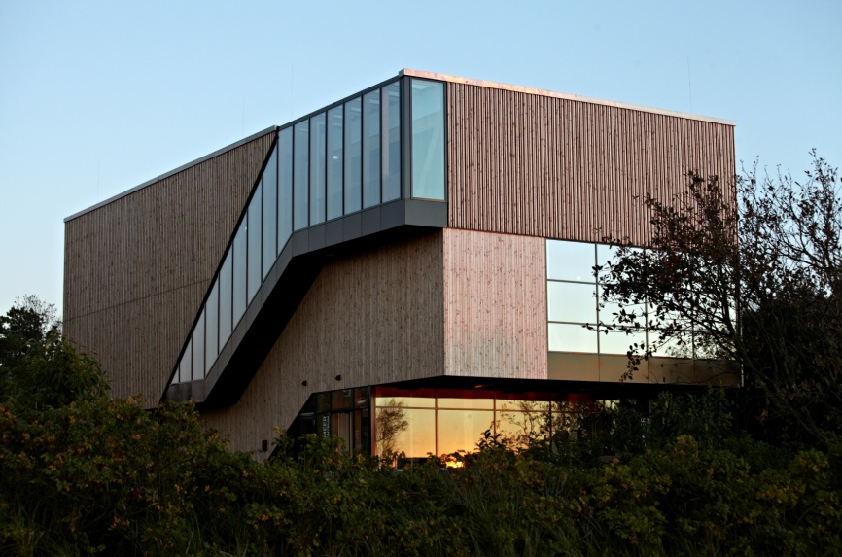
Das neue Besucherzentrum in Cuxhaven informiert fortan über die Bedeutung des Weltnaturerbes Wattenmeer

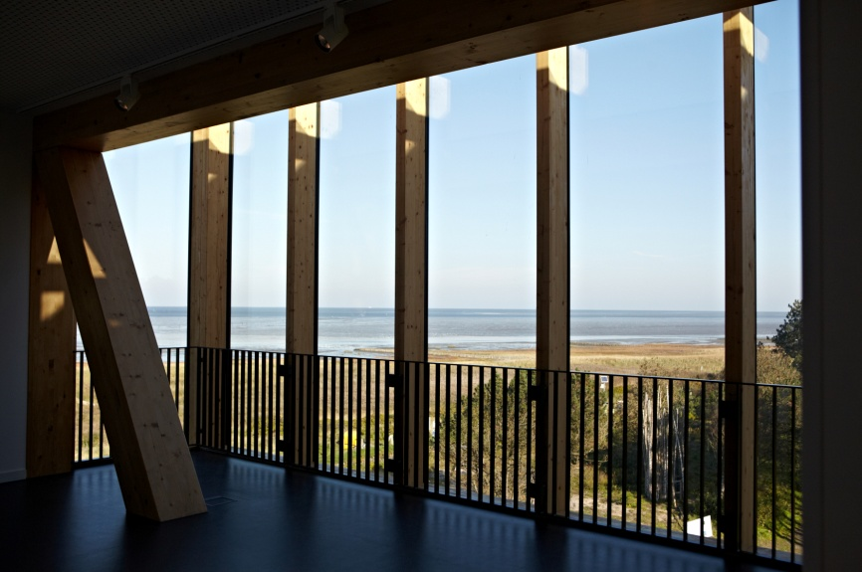
Das Wattenmeer gehört zu den bedeutendsten und leider letzten ursprünglichen Naturlandschaften Mitteleuropas
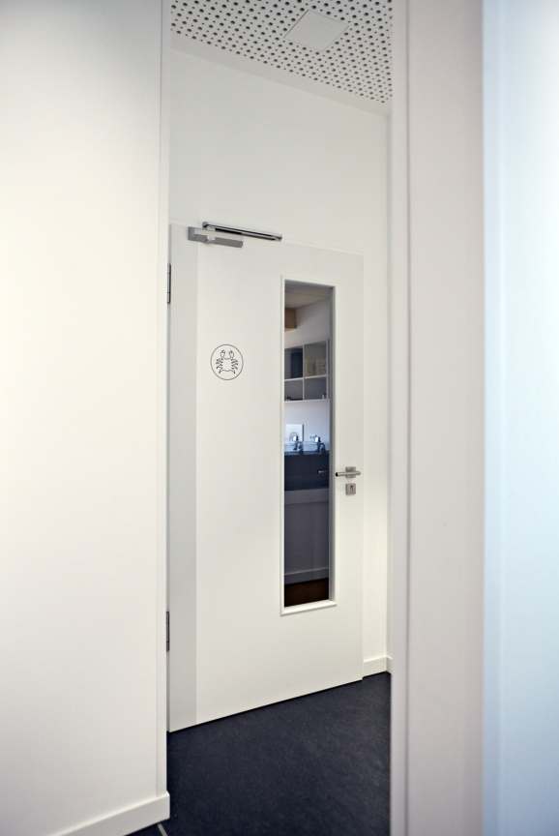
Hochwertige Funktionstüren sorgen für einen sicheren Aufenthalt der großen und kleinen Besucher. Mit Lichtausschnitt schaffen sie nicht nur erkenntnisreiche Einblicke, sondern lassen die verschiedenen Bereiche miteinander verschmelzen.

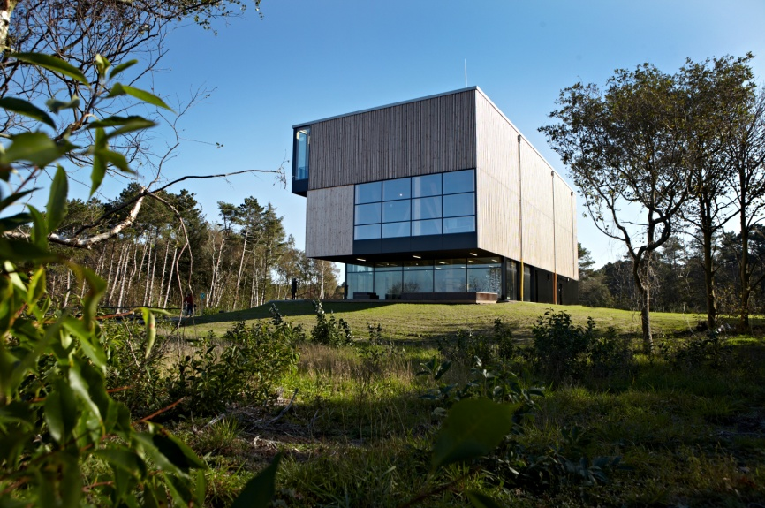
Die naturnahe Holzfassade des nachhaltigen Gebäudes reiht sich harmonisch in die geschützte Umgebung ein
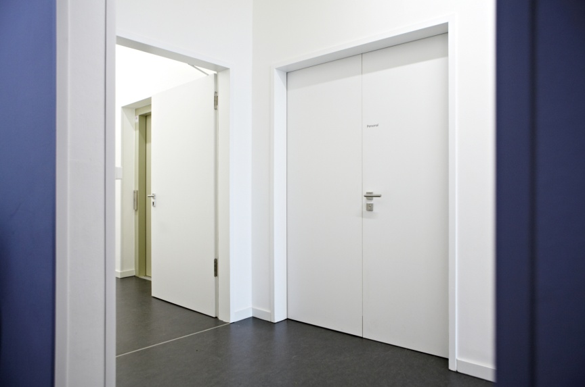
Widerstandsfähig, zuverlässig und modern – die Qualitätstüren von GARANT überzeugen durch Funktionalität und zeitgemäßes Design
Bilder: GARANT

